In collaborazione con

Park Hotel Paradiso
Piazza Armerina (EN)

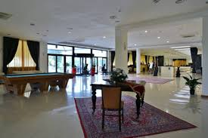
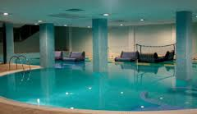

Validità offerta ponti
25 aprile e 1° Maggio 2015
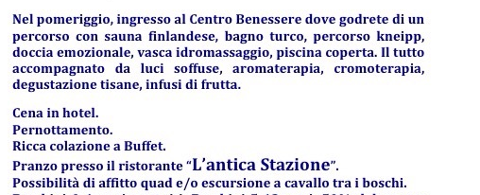
Programma

I consiglieri
Francesco Giudice & Giacomo Alessi
1 notte € 60,00 soci
1 notte €65,00 non soci

Riduzioni:
• bambini fino a 5 anni GRATIS
• Bambini 05/12 anni 30 EURO

Supplementi
• Suppl. Camera Singola 18 EURO

TASSA DI SOGGIORNO DA PAGARE OVE PREVISTA
OFFERTA CON VALIDITA’ NON RETROATTIVA

Il presidente
Nicolò Catalano

